СОДЕРЖАНИЕ

Введение 4

1 Экономическая характеристика объекта 5

2 Постановка задачи 6

2.1 Экономическое содержание задачи 6

2.2 Входная информация 6

3 Технические и инструментальные средства для решения задачи 7

3.1 Обоснование выбора языка программирования 7

3.2 Технические требования к компьютеру для решения задачи 9

4 Информационное обеспечение задачи 10

4.1 Классификаторы, используемые для решения задачи 10

5 Программное обеспечение задачи 13

5.1 Описание методов 13

5.2 Алгоритм решения задачи 15

5.3 Описание блок – схемы 15

Заключение 19

Список использованных источников 20

Приложение А 21

Приложение Б 22

# Введение

Автоматизация — одно из направлений научно-технического прогресса, использующее саморегулирующие технические средства и математические методы с целью освобождения человека от участия в процессах получения, преобразования, передачи и использования энергии, материалов, изделий или информации, либо существенного уменьшения степени этого участия или трудоёмкости выполняемых операций. Термин «автоматизация», основанный на более раннем слове «автоматический» (поступающий с автомата), не был широко использован до 1947 года, когда Форд создал отдел автоматизации. Именно в это время индустрия быстро принимала контроллеры обратной связи, которые были введены в 1930-х годах.

Автоматизируются:

* производственные процессы;
* проектирование;
* организация, планирование и управление;
* научные исследования;
* обучение;
* бизнес-процессы;
* и другие сферы человеческой деятельности.

Автоматизация позволяет повысить производительность труда, улучшить качество продукции, оптимизировать процессы управления, отстранить человека от производств, опасных для здоровья. Автоматизация, за исключением простейших случаев, требует комплексного, системного подхода к решению задачи. Применяемые методы вычислений иногда копируют нервные и мыслительные функции человека.

Уровень автоматизации может быть различным.

Основные виды систем автоматизации:

* автоматизированная система планирования (АСП)
* автоматизированная система научных исследований (АСНИ)
* система автоматизированного проектирования (САПР)
* автоматизированный экспериментальный комплекс (АЭК)
* гибкое автоматизированное производство (ГАП) и автоматизированная система управления технологическим процессом (АСУТП)
* автоматизированная система управления эксплуатацией (АСУ)
* система автоматического управления (САУ).

Современные системы автоматизации могут быть весьма сложными. В состав систем автоматизации входят датчики (сенсоры), устройства ввода, управляющие устройства (контроллеры), исполнительные устройства, устройства вывода, компьютеры, серверы, рабочие станции.

Основная тенденция развития систем автоматизации идет в направлении создания автоматических систем, которые способны выполнять заданные функции или процедуры без участия человека. Роль человека заключается в подготовке исходных данных, выборе алгоритма (метода решения) и анализе полученных результатов. Также в подобных системах предусматривается постепенно наращиваемая защита от нестандартных событий (аварий) или способы их обхода (с точки зрения науки катастроф это не одно и то же).

Однако присутствие в решаемых задачах эвристических или сложно программируемых процедур объясняет широкое распространение автоматизированных систем (также, в зависимости от терминологии некоторых исследований, — полуавтоматических систем). Здесь человек участвует в процессе решения, например, управляя им, вводя промежуточные данные. В таких случаях принципиально экономят на защите от редких и сложных нестандартных событий, отводя её роль человеку.

На степень автоматизации влияют вероятность и разнообразность нестандартных событий (аварий), продолжительность времени, отведённого на решение задачи, и её вид — типовая или нет. Так, при срочном поиске решения нестандартной задачи следует полагаться только на самого себя.

Во все времена люди вели учет имущества, таким как: домашняя утварь, животные которыми владеют, людьми или крепостными, во времена, когда существовало рабство или крепостное право, дома, средства передвижения и многое другое. Люди записывали это на том, что было актуальное в их век, как бумага в 19-20 веках или же береста как в давние времена на Руси.

С течение времени происходило развитие технологий, если на бересте писали с помощью выдалбливания коры дерева, то на бумаге писали пером, позже ручкой, а уже в 20 веке набирали текст с помощью печатающей машинки, и, к концу века, с помощью клавиатуры.

Для всего, от домашнего имущества до складских помещений нужен был свой подсчет вещей. Обычный учет, без использования программ занимает долгое время, с использование данной программы учет станет:

1. Современнее, собственно проще, как для человека никогда не работавший с учетом, так и для знающего человека;

2. Интуитивнее, происходит из первого пункта, интерфейс обращения с пользователем будем простым, соответственно человек быстро разберется, то как работать с учетом;

3. Меньше затрат во времени на выполнение учета, большая его точность, возможность выполнять несколько функций кроме учета, такие как заказ деталей.

# 1 Экономическая характеристика объекта

Общая характеристика предприятия ООО «Ваш авто»

Автосервис (или станция технического обслуживания) - организация, предоставляющая услуги населению и / или организациям по плановому техническому обслуживанию, текущему и капитальному ремонтам, устранению автополомок, установке дополнительного оборудования (тюнингу), восстановительному (кузовному) ремонту автотранспорта. СТО станция технического обслуживания - представляет собой комплекс сооружений и механизмов (подъёмники, шиномонтаж, балансировка, стенд развал-схождения, установка для замены масла, промывки топливной системы, рихтовочное и покрасочно-сушильное оборудование, стенды и тестеры для диагностики эл. цепи автомобиля), а также ручной и пневматический инструмент, собранные в одном месте для полноценного комплексного ремонта и обслуживания автомобилей.

Самая распространенная схема работы автосервиса состоит из 3-х этапов:

1) приемка машины, обсуждение и согласование с клиентом необходимого объема работ, выписывание заказ-наряда на работу;

2) передача машины в ремонтную зону механику, который будет производить работу;

3) выходной контроль и возврат машины клиенту.

Фирма специализируется наследующих видах работ: шиномонтаж, промывка инжектора, чистка форсунок, замена масла, развал-схождение, ремонт тормозных дисков, кузовной ремонт, кузовные работы, покраска авто, ремонт пластиковых бамперов, заправка автокондиционера, компьютерная диагностика автомобиля, тонировка стекол автомобиля, бронирование стекол автомобиля. Наиболее распространенные виды работ: смазочно-заправочные; контрольно-диагностические; электротехнические; шиномонтажные и балансировочные; монтажно-демонтажные; жестяно-сварочные; ремонт рулевого управления; ремонт рулевой системы; ремонт двигателей; ремонт и зарядка аккумуляторов; покраска.

# 2 Постановка задачи

## 2.1 Экономическое содержание задачи

Цель курсового проекта – создание программы по учету и поставок в автосервис на операционной системе Windows.

Разработанный модуль позволяет производить различные действия над учетом и поставками в автосервис с помощью компьютера.

Программа создана на языке C#, графический интерфейс приложения простой и интуитивно-понятный, сама программа проста в использовании и не требует специального образования или прохождение курсов.

## 2.2 Входная информация

Входная информация представляет собой информацию различного вида, хранящаяся в базе данных.

2.3 Выходная информация

Выходной информацией является уже отчет над которым были произведены какие-либо из доступных действий.

# 3 Технические и инструментальные средства для решения задачи

## 3.1 Обоснование выбора языка программирования

 объектно-ориентированный язык программирования. Разработан в 1998—2001 годах группой инженеров компании Microsoft под руководством Андерса Хейлсберга и Скотта Вильтаумотакак язык разработки приложений для платформы Microsoft .NET Framework и .NET Core. Впоследствии был стандартизирован как ECMA-334 и ISO/IEC 23270.

C# относится к семье языков с C-подобным синтаксисом, из них его синтаксис наиболее близок к C++ и Java. Язык имеет статическую типизацию, поддерживает полиморфизм, перегрузку операторов (в том числе операторов явного и неявного приведения типа), делегаты, атрибуты, события, переменные, свойства, обобщённые типы и методы, итераторы, анонимные функции с поддержкой замыканий, LINQ, исключения, комментарии в формате XML.

В качестве среды для разработки приложения была выбрана программа Visual Studio. Она основана на программном обеспечении IntelliCode — это мощный набор средств автоматического завершения кода, которые распознают контекст вашего кода: имена переменных, функции и тип создаваемого кода. Это позволяет IntelliCode сразу завершать целую строку, помогая программисту увереннее и точнее создавать код. Существует множество сред разработки, но данная была выбрана в ввиду ее удобного графического интерфейса и средств отладки. Также основными особенностями Visual Studio является возможность вёрстки в реальном времени. Присутствует раздел справки, что намного облегчает работу в среде разработки среды разработки.

Главные возможности среды разработки Visual Studio:

* включены все «интеллектуальные» возможности по редактированию кода;
* есть возможность визуального просмотра будущего приложения;
* Меньше кода для написания. присоединение обработчиков событий и корректировка форматирования требует установки в разметке страницы ряда деталей. В Visual Studio такие детали устанавливаются автоматически.
* удобный конструктор интерфейсов;
* удобное и интуитивно понятное логирование проекта;
* среда разработки является технологиями компании Microsoft;
* управление локализацией и переводами;
* мониторинг используемой памяти.

## 3.2 Технические требования к компьютеру для решения задачи

Рекомендуемые системные требования к компьютеру на которой будет установлена IDE Visual Studio 2022 следующие:

* Операционная система – Microsoft® Windows® 10/11;
* оперативная память – 4 ГБ минимум, рекомендуется 16 ГБ;
* Место на жестком требуется от 20 до 50 ГБ;
* 64-разрядный процессор 1,8 ГГц или более мощный;
* Видеоадаптер с минимальным разрешением WXGA;
* монитор – 1366 x 768 минимальное разрешение экрана;

# 4 Информационное обеспечение задачи

## 4.1 Классификаторы, используемые для решения задачи

Классификатор представляет собой набор таблиц (справочников).

Объект – некоторая сущность в цифровом пространстве, обладающая определённым состоянием и поведением в данной предметной области.

Атрибут – элемент, описывающий любую характеристику объекта, важную для данной предметной области. Объектами в данной базе данных будет:

Общая информация о сотрудниках, их идентификационный номер, ФИО и должность информация приведена в таблице 4.1; Атрибуты администратора содержат его идентификационный номер, информацию о логине и пароле администратора, его ФИО, стаж и дата рождения, информация приведена в таблице 4.2; Атрибуты продавца содержат его идентификационный номер, информация о логине и пароле продавца его ФИО, стаж и дата рождения, информация приведена в таблице 4.3; Атрибуты списка товаров, подходящих под описание расходные материалы: их идентификационный номер, производитель, названия и имеются ли они в наличие, информация приведена в таблице 4.4; Атрибуты шин: их идентификационный номер, производитель, индекс скорости, индекс нагрузки, максимальная нагрузка, ширина шины измеряемая в мм., высота профиля измеряемая в мм, процент от ширины, конструкция шины, название шины, цена, информация приведена в таблице 4.5; Атрибуты масла: содержащие идентификационный номер, названия масла, объем в литрах, класс вязкости, маркировка АСЕА, маркировка ILSAC, информация приведена в таблице 4.6; Атрибуты мелких деталей: идентификационный номер, их названия количество и цена, информация приведена в таблице 4.7; Атрибуты деталей машины содержат: идентификационный номер, название,производитель и информация есть ли они в наличие, информация приведена в таблице 4.9; Атрибуты диска: идентификационный номер, производитель, ширина диска в мм, диаметр диска в мм, максимальная нагрузка на диск, PCD диска, вылет диска, DIA, цена, информация приведена в таблице 4.10; Атрибуты топливных фильтров: идентификационный номер, производитель, тип, тип топлива, ширина, длина, цена, информация приведена в таблице 4.11; Атрибуты двигателя: производитель, крутящийся момент в ньютонах, расход топлива на 100км в литрах, цена, информация приведена в таблице 4.12; Атрибуты инструментов: идентификационный номер, их названия количество и цена, приведена в таблице 4.13;

Таблица 4.1 – Атрибуты сотрудников

|  |  |
| --- | --- |
| Объект | Атрибуты |
| Сотрудников | ID  Имя  Фамилия  Отчество  Должность |

Таблица 4.2 – Атрибуты администратора

|  |  |
| --- | --- |
| Объект | Атрибуты |
| Администратор | ID  Пароль  Логин  Имя  Фамилия  Отчество  Стаж  Дата рождения |

Таблица 4.3– Атрибуты продавца

|  |  |
| --- | --- |
| Объект | Атрибуты |
| Продавец | ID  Имя  Фамилия  Отчество  Стаж  Дата рождения  Пароль  Логин |

Таблица 4.4 – Атрибуты расходных материалов

|  |  |
| --- | --- |
| Объект | Атрибуты |
| Расходные материал | ID  Название  Производитель  Есть в наличие |

Таблица 4.5 – Атрибуты шин

|  |  |
| --- | --- |
| Объект | Атрибуты |
| Шины | Идентификационный код  Индекс скорости  Индекс нагрузки  Максимальная нагрузка  Ширина, мм.  Высота профиля  % от ширины  Конструкция шины  Цена  Производитель |

Таблица 4.6 – Атрибуты масло

|  |  |
| --- | --- |
| Объект | Атрибуты |
| Масло | Идентификационный код  Производитель  Объем  Класс вязкости  Маркировка АСEA  Маркировка ILSAC  Цена |

Таблица 4.7– Атрибуты мелких деталей

|  |  |
| --- | --- |
| Объект | Атрибуты |
| Мелкие деталей | Идентификационный код  Название  Количество  Цена |

Таблица 4.8– Атрибуты украшения

|  |  |
| --- | --- |
| Объект | Атрибуты |
| Украшения | Идентификационный код  Название  Количество  Цена |

Таблица 4.9 – Атрибуты деталей машины

|  |  |
| --- | --- |
| Объект | Атрибуты |
| Детали машины | ID  Название  Производитель  Есть в наличие |

Таблица 4.10 – Атрибуты диска

|  |  |
| --- | --- |
| Объект | Атрибуты |
| Диск | Идентификационный код  Ширина диска  Диаметр диска  Максимальная нагрузка на диск  PCD диска  Вылет диска  DIA  Цена  Производитель |

Таблица 4.11 – Атрибуты топливных фильтров

|  |  |
| --- | --- |
| Объект | Атрибуты |
| Топливные фильтры | Идентификационный код  Производитель  Тип  Тип топлива  Ширина  Длина  Цена |

Таблица 4.12 – Атрибуты двигателя

|  |  |
| --- | --- |
| Объект | Атрибуты |
| Двигатель | Идентификационный код  Производитель  Крутящийся момент  Расход топлива  Цена |

Таблица 4.13 – Атрибуты инструментов

|  |  |
| --- | --- |
| Объект | Атрибуты |
| Инструментов | Идентификационный код  Название  Количество  Цена |

Для выполнения проекта была выбрана СУБД SQL Server. Схема БД представлена на рисунках 4.1, 4.2, 4.3, 4.4, 4.5, 4.6, 4.7, 4.8, 4.9, 4.10, 4.11, 4.12, 4.13.

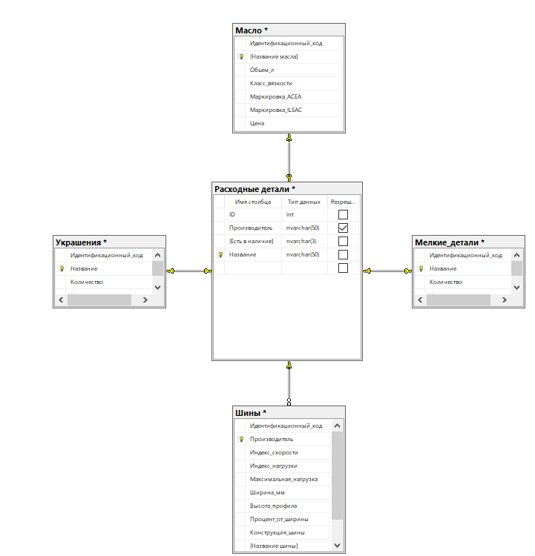Рисунок 4.1 – Связи таблицы расходные детали

Рисунок 4.2 – Связи таблицы сотрудники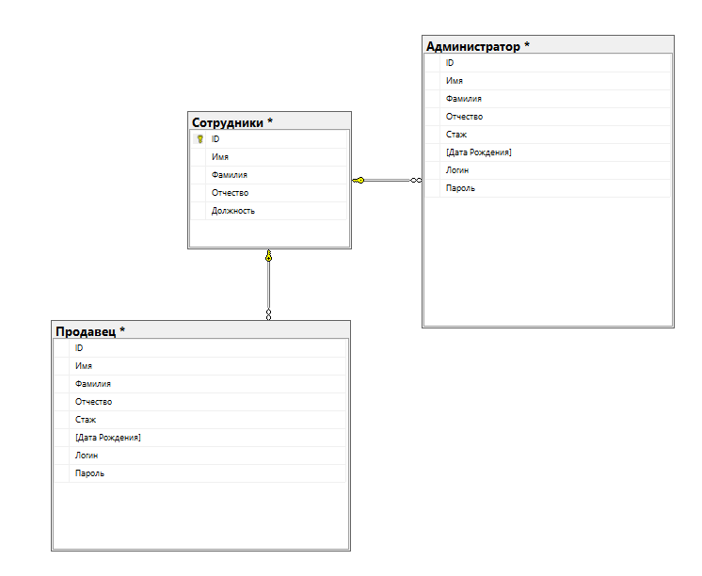

Рисунок 4.2 – Связи таблиц детали машины

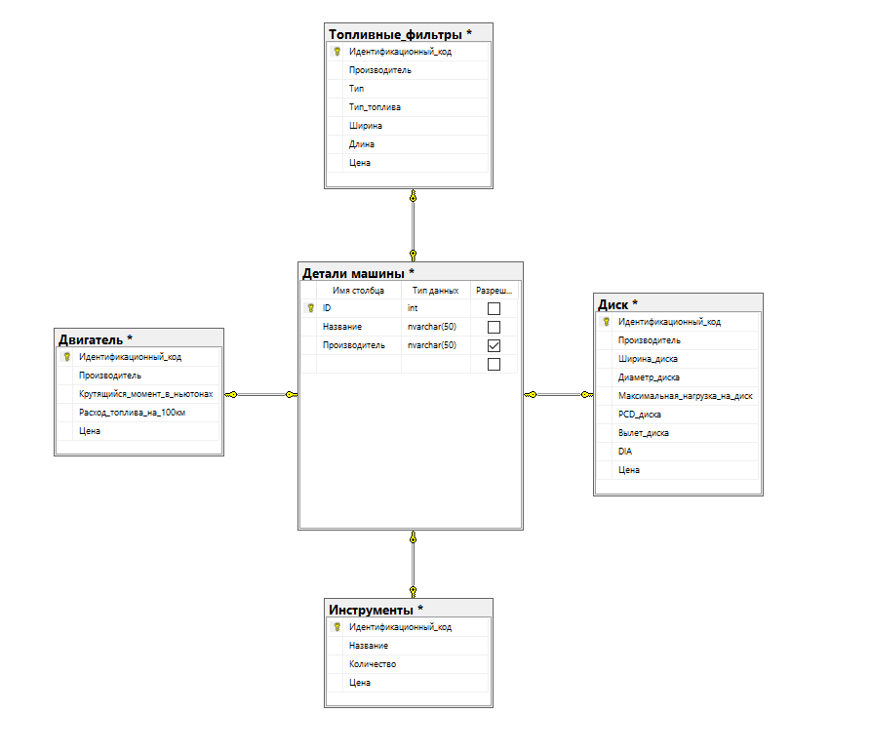

# 5 Программное обеспечение задачи

## 5.1 Описание методов

Для примера взята часть кода для входа в приложение под своей учетной записью. При нажатии на кнопку вызывается активити, для дальнейшей работы с приложением.

## 5.2 Алгоритм решения задачи

Для проведения каких-либо действий с документами сначала необходимо выбрать раздел: подписать, согласовать, исполнить, ознакомиться или проверить документ.

## 5.3 Описание блок – схемы

Последовательное описание блок – схемы приложения приведено ниже:

Шаг 1. Запуск программы.

Шаг 2. Вопрос: Верно ли указан логин и пароль? Если да, то переходим к следующему шагу, иначе остаемся на 2 шаге.

Шаг 3. Вход в приложение под одной из учетных записей.

Шаг 4. Вопрос: Выбрано ли действие? Если да, то переходим к шагу 5, если нет, то переходим к 7 шагу.

Шаг 5. Выполнение

Шаг 6. Возвращаемся к 4 шагу.

Шаг 7. Закрытие приложения.

Блок-схема приведена в приложении А.

Листинг программы приведен в приложении Б.

5.4 Описание интерфейса программы

В активити входа в приложение, представленном на рисунке 5.1, находятся два текстовых поля логин и пароль, кнопка авторизации. Для дальнейшей работы нужно верно указать логин и пароль. Если логин и пароль верны, то откроется основное активити, представленное на рисунке 5.2 с возможностью выбора действия над документами. При нажатии на кнопку происходит открытие нужного нам активити, которая показана на рисунке 5.3.

Рисунок 5.1 – Активити входа

Рисунок 5.2 – Основное активити

Рисунок 5.3 – Активити изменения пароля\логина

Для успешной работы с программой необходимо:

1. Операционная система Windows XP/7/8/10/11
2. Подключение к интернету.
3. Учетная запись.

# Заключение

Разработанное приложение собой простое приложение с лаконичным дизайном в стиле Material Design.

Программа разработана на языке C# в интегрированной среде разработки Visual Studio с использованием СУБД SQL Server. Приложение интуитивно понятно даже неопытному пользователю и не затрудняет его работу с документами с помощью смартфона

В дальнейшем в приложение будет обновляться и будут добавляться новые функции необходимые для работы с документами.

В процессе написания кода для данной программы были приобретены практические навыки в работе в СУБД SQL Server и языке программирования Java.

Цель курсового проекта достигнута. Задачи выполнены.

# Список использованных источников

Интернет ресурсы:

1 ООО “Ваш авто”. О компании [Электронный ресурс] – Режим доступа:https://vuzlit.com/2128962/obschaya_harakteristika_predpriyatiya_ooonbspavtoservis

2 Википедия. Язык программирования C# [Электронный ресурс] – Режим доступа: https://ru.wikipedia.org/wiki/C#

3 Android Developers. Android Studio [Электронный ресурс] – Режим

доступа: http://developer.android.com

4 Habr. Российский блог информационных технологий [Электронный

ресурс] – Режим доступа: https://habr.com/ru/

# Приложение А

(обязательное)

Блок – схема программы

Запуск программы

Начало







Введены верные логин и пароль?

Нет





Да

Вход в приложение



Выбрано действие?

Нет



Закрытие



Выполнение

Да



Сохранение документа





Рисунок А.1–Блок схема программы

# Приложение Б

(обязательное)

Листинг программы